Муниципальное бюджетное учреждение дополнительного образования
«Детская музыкальная школа №7»
г. Саратов

ДОПОЛНИТЕЛЬНЫЕ УПРАЖНЕНИЯ ДЛЯ ФОРМИРОВАНИЯ ИГРОВЫХ ДВИГАТЕЛЬНЫХ НАВЫКОВ УЧАЩИХСЯ В КЛАССЕ ГИТАРЫ
Методические рекомендации

Ключищева Людмила Фёдоровна

Саратов
2021

СОДЕРЖАНИЕ

- ВСТУПЛЕНИЕ

II. ДОПОЛНИТЕЛЬНЫЕ УПРАЖНЕНИЯ И ЦЕЛЕСООБРАЗНОСТЬ ИХ ИСПОЛЬЗОВАНИЯ В ПРОЦЕССЕ РАБОТЫ С ГИТАРИСТАМИ.
1.Мелкая моторика, основа формирования необходимых мышечных ощущений музыканта.
2. «Рука-это инструмент всех инструментов» Аристотель
3. « Пальчиковая гимнастика » - несерьезно или полезно?
4. Примерный комплекс упражнений для учащихся разных возрастов и степени подготовки.
III. ЗАКЛЮЧЕНИЕ
I. ВСТУПЛЕНИЕ
Данная работа посвящена дополнительным упражнениям для формирования игровых двигательных навыков в классе гитары.
Говорят: все, что человек умеет, он приобретает до 5 лет. Но в класс гитары довольно часто приходят учащиеся 9-12 лет, когда двигательные умения и навыки уже достаточно сформированы. Имеется в виду заложенная система умений, которые становятся (или не становятся) навыками. Поэтому нередко педагоги сталкиваются с проблемой, когда все понимающий ученик, не может воспроизвести руками подчас простые движения. Он не в полной мере чувствует, вернее, не может управлять движениями кисти, пальцев. Движение его неуклюжи, тактильные данные от соприкосновения с грифом, струнами непривычны. Требуется время, чтобы осознать, как точно сделать то, что просит педагог. А гитаристу на начальном этапе обучения приходится обрабатывать и воспроизводить много информации, которая требует концентрации внимания и точности исполнения. В своей работе я хочу предложить небольшой комплекс упражнений, который может помочь учащимся лучше осознать и почувствовать работу своих пальцев и мышц.
II.ДОПОЛНИТЕЛЬНЫЕ УПРАЖНЕНИЯ И ЦЕЛЕСООБРАЗНОСТЬ ИХ ИСПОЛЬЗОВАНИЯ В ПРОЦЕССЕ РАБОТЫ С ГИТАРИСТАМИ.
Многие педагоги наверняка использовали такие упражнения в своей работе с учащимися, а я начала пользоваться ими, когда мне в руки попала книга Е.Ф.Черенковой «Развивающие игры с пальчиками». Несмотря на то, что пособие было предназначено для детей младшего возраста, оказалось, что некоторые упражнения подходят и для наших учащихся. В 1930-е гг. широкое распространение получили тесты М. О. Гуревича, Н. Озерецкого «Метрическая шкала моторной одаренности детей и подростков 4-16 лет», и многие предлагаемые тесты в качестве упражнений актуальны и по сей день.
Такие упражнения используют современные педагоги, особенно дошкольного образования для активизации двигательных навыков детей. Сейчас вышло большое количество книг и пособий по условной тематике «Пальчиковая гимнастика», где педагоги могут подобрать для учеников именно те упражнения, которые помогут данному ребенку решить конкретно его проблему, если она есть.
Начиная заниматься на гитаре понимаешь, что кисть человека, особенно левая рука (для праворуких особенно), да и весь костно-мышечный аппарат кисти, предплечья как-то не очень приспособлены для игры на гитаре. Кисть, хоть и выполняет достаточное количество мелких и точных движений, все же создавалась не для того, чтобы делать эти движения долго и каждый день. А музыканту приходится как минимум 40 минут (урок) производить разнообразные пальцевые движения многократно. Да и гриф у гитары устроен так, чтобы на ней играть, необходима достаточно хорошая растяжка пальцев рук. Поэтому, небольшой экскурс по упражнениям, думаю, будет не лишним.
.Гитаристы на своих сайтах и форумах тоже довольно часто обращаются к таким упражнениям. Для струнников крайне актуальна подвижность левой руки, растяжки. Их интересуют, прежде всего, те мышцы, которые отвечают за отведение пальцев в сторону и приведение обратно. А развитием так назывaемых "спящих" мышц пальцев левой руки приходится занимaться уже в самом начале обучения.
Разумеется, это ни в коей мере не исключает работу с музыкальным инструментом. Все предлагаемые упражнения, в основном без инструмента, лишь дополнят и расширят двигательные навыки учащихся. И кроме прочего это довольно весело, особенно если в работу включаются взрослые, имеется в виду родители.

1. Все действия ребенка в повседневной жизни - манера стоять, сидеть, двигать руками и пальцами - принципиально отличаются от тех двигательных действий, с которыми ему приходится сталкиваться, осваивая любой музыкальный инструмент и которые требует от него педагог. И если мы предварительно не подготовим ребенка к новым, непривычным для него ощущениям в кисти и пальцах, то первые его контакты с инструментом - будь то клавиши, гриф, смычок или медиатор - будут неизбежно неуклюжими, жесткими. И как бы мы не призывали ученика прислушаться к своим рукам, чтобы удобнее обхватить гриф, потянуть струну, все равно начальные ощущения оказываются наиболее устойчивыми навыками и в подростковом возрасте с большим трудом поддаются исправлению. Недaром И.М Сеченов назвал мышечные ощущения «темными».
Как правило мы не замечaем и не чувствуем работу своих мышц, но при желании ее можно и нужно контролировать. Поэтому педагоги большое значение уделяют различным упражнениям для рук и пальцев помимо занятий на инструменте. Педагогами, особенно в системе дошкольного образования, разработано множество пособий для развития мелкой моторики. Это различные варианты «пальчиковых игр», которые во всех культурах известны с давних времен. Возможно, они были придуманы человеком, когда еще не было игрушек и единственным объектом для игр были только руки.
2. Говоря без него как без рук, мы тем самым признаем приоритетную роль руки в развитии цивилизации. Когда в процессе эволюции, миллионы лет назад, конечность обезьяны преобразилась в человеческую руку, человек получил в свое распоряжение сложнейший по своему устройству инструмент. творческие возможности которого безграничны. В слаженном взаимодействии с мозгом, этот инструмент познает мир и придает ему новые очертания. «Рука-это инструмент всех инструментов» высказывание это приписывают Аристотелю. И в этом нет сомнения: движения рук точны и совершенны, чем бы они не занимались: совершая простые технически несложные движения, или ювелирную работу, играя на музыкальном инструменте, или рисуя, обнимая ребенка или собирая цветы. Невозможно создать копию человеческой руки с умением воспроизводить такие же функции, потому что человеческий мозг управляет механизмом моторики, обрабатывая одновременно данные, поступающие от органов.
Не задумываясь над тем как мы ходим, мы так же привычно пользуемся рукой как инструментом. Хватаем, держим, ловим, бросаем и список этих действий можно продолжать до бесконечности, а ведь это еще и орган осязания, который при прикосновении может оценить размер, фактуру и поверхность любого предмета. Руку пронизывают многие тысячи осязательных клеток и нервных окончаний на пальцах и ладонях, которые реагируют на силу давления, температуру, боль, и осваивают тактильно окружающий нас мир, передавая головному мозгу важную информацию о нем. Рука как бы «видит» в темноте и «за углом» - то, что не лежит перед глазами. Стоит только обратить внимание на руки музыкантов. В «увиденном» с помощью осязания пальцы, «прокладывают» себе дорогу на клавишах или струнах не нуждаясь в подсказке глаз. Кроме того, известно, что у человека существует не только слуховая и зрительная, но и тактильно-двигательная память. Эта память включается в работу, когда мы что-то трогаем, на что-то показываем или каким- то образом действуем
.Пальцы рук способны воспроизводить неисчислимое множество комбинаций, быстрота и точность их движений завораживает и поражает технической оснащенностью. Это в большей степени относится к музыкальной деятельности человека. Она одна из немногих профессий, которым человек посвящает себя с раннего возраста. Перегрузки у музыкантов начинаются уже с детства, потому что начитаются занятия по приобретению навыков владения инструментом.
При игре практически на всех музыкальных инструментах задействованы обе руки в большей или меньшей степени. Наиболее сложными инструментами считаются фортепиано, баян, и аккордеон. При игре на этих инструментах задействованы пальцы обеих рук, причем движения порой асинхронны. Каждая рука движется по-разному: в разные стороны и в разных плоскостях. А это довольно сложный двигательный навык, зная, что у человека доминирует одно полушарие головного мозга. Значит одна рука « ведущая», а другая «вспомогательная».
При игре на струнных, особенно скрипка, гитара, руки работают неравномерно. Слабая по природе левая рука (у праворуких) в силу специфики инструментов вынуждена работать наиболее активно. Таким образом, заставляя «слабую» руку работать наравне с «сильной» мы вынуждаем активнее работать соответствующее полушарие мозга, постепенно тренируя его на более быструю обработку информации.

3. Во многих своих работах психологи и практикующие педагоги отмечают, что, в последние годы словарный запас детей несколько снизился, они с трудом подбирают слова для определения каких-либо понятий. С детьми стали меньше говорить они стали больше смотреть и слушать, но не всегда слышат, понимают и запоминают. Не всегда получается оформить свои мысли в текст.. Стали реже делать что-то своими руками: теперь не надо вырезать, выпиливать, строгать, выжигать… современные игрушки и вещи устроены максимально комфортно. А ведь раньше были конструкторы с мелкими деталями, которые надо было собрать, используя ключи и отвертки. Сборка моделей самолетов тоже требовала кропотливой работы с мелкими деталями. Дети перестали завязывать шнурки и застегивать пуговицы на одежде, а ведь это довольно сложные действия рук. В развивающих книжках, теперь надо просто наклеить картинку, а не раскрасить. А пользование пультами для почти всех бытовых приборов значительно удобнее, но не столь эффективно для развития двигательных навыков в детском возрасте. Из физиологии человека мы знаем, что двигательный и речевой центры мозга человека тесно связаны друг с другом. И чем лучше ребенок владеет пальцами, тем лучше развивается его речевая и мыслительная способность: «истоки способностей и дарований детей находятся на кончиках пальцев… чем больше мастерства в детской руке, тем умнее ребенок» В.А. Сухомлинский. Именно поэтому пальчиковая гимнастика и упражнения стали особенно популярны в наши дни.
В последнее время в моем классе учащиеся начинают занятия на гитаре с небольших упражнений для «разогрева» рук. Особенно на первых порах такие упражнения помогают учащимся просто чувствовать и контролировать свои движения.
Со временем к этим довольно простым упражнениям стали прибавляться и такие, которые потребовали от учеников большей концентрации внимания, некоторой двигательной ловкости, мышечной памяти. Использование дополнительных упражнений помогает не только развитию крупной и мелкой моторики, но это и уникальное средство для развития речи ребёнка.
В дополнение к практической игре на инструменте для повышения контроля над пальцами ученики делают простые растягивающие и разводящие упражнения.. Такие упражнения помогают ощутить независимость кисти и пальцев, силу пальцев, способствуют более быстрой координации на грифе или клавишах,. Постоянные выполнения таких упражнений придают уверенности в возможностях руки, создают связь (пальцы - мозг), мозг вовлекается в процесс и тренируется не меньше руки. Еще одним преимуществом таких упражнений является возможность выполнять их в любом месте и в любое время, для этого нужны только руки. В общем, рука - это инструмент, и как любой инструмент, она должна с малых лет находиться в хорошем состоянии.
И задача педагога научить детей пользоваться этим совершенным инструментом – руками. И этому могут поспособствовать и предложенные здесь упражнения, рассчитанные на любой возраст учащихся. Зная, что в коре головного мозга существует область для проекции каждого пальца, я постаралась собрать упражнения на сжатие, растяжение, расслабление кисти руки, изолированные движения каждого из пальцев, различные варианты совместных движений пальцев и т.д.

4. Это фрагмент из пособия Е.Ф. Черенковой «Пальчиковые игры», оформленные стихами, эти упражнения помимо прочего, помогают развитию метро-ритмического чувства учащихся. А разучивание текстов с использованием «пальчиковой» гимнастики стимулирует развитие мышления, внимания, воображения. Ребёнок лучше запоминает стихотворные тексты, его речь делается более точной и выразительной.

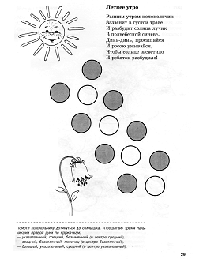
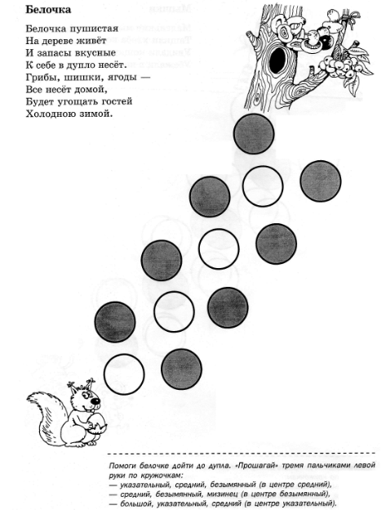

Для левой руки Для правой руки
Казалось бы, довольно простые движения на плоскости, пальцы контактируют с жесткой поверхностью стола. Но попросив ученика энергично «шагать» пальцами, не проваливая их мы тем самым подготовим его к встрече с твердостью грифа или клавиш. От вялых и небрежных движений пользы не будет. Используя различные варианты сочетания пальцев, совместные движения рук и «разнотипные» движения, например: правая идет вверх, левая вниз одновременно, ученик воспитывает умение концентрироваться и удерживать внимание. Известно, что в быту, мы в основном используем три пальца (большой, указательный и средний), и смежную с ними частью ладони, а музыкант пользуется всеми пальцами. Поэтому, несмотря на то, что пособие Е.Ф.Черенковой, предназначено для детей младшего возраста, многие упражнения построены как раз на активном использовании всех пальцев и их сочетаний, что немаловажно на начальном этапе обучения и наших учеников.
Большое количество самых разнообразных вариантов использования пальцевых действий в этом пособии (в частности), помогут учащимся прислушаться к своим ощущениям понять удобство или неудобство при общении с инструментом.

Крупная моторика является основой для развития более сложных и тонких движений мелкой моторики, то есть движений кистей и пальцев рук. Перед концертом не всегда есть возможность разыграться, поэтому возможно воспользоваться некоторыми упражнениями для приведения рук в «рабочее» состояние.
Музыканты довольно часто используются упражнения на более крупные движения: «разогрев» рук.
1 .Быстро потереть ладони рук друг о друга
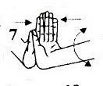
2. Скручивать кисти рук как при мытье их с мылом.

3.Разгибать кисти рук с небольшим усилием
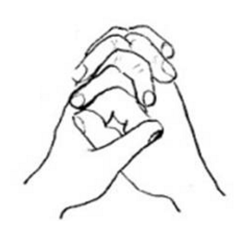
4. «Дружеские рукопожатия» - менять в быстром темпе
положение всех пальцев одновременно, как бы «обнимаясь».

5.Упражнение на плоскости. Обе руки положить на поверхность стола и «рисовать» на нем квадрат, сначала параллельно в одну сторону затем в другую. Затем обе руки продолжают движения на уже разнотипно в разные стороны.
,
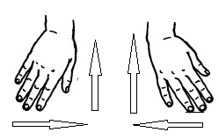
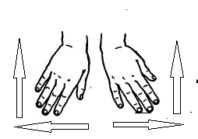
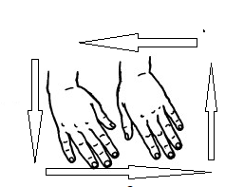

6. Для занятий в классе без инструмента, можно использовать подготовительные упражнения для более мелкие движений пальцев. Для младших учеников можно составить целый рассказ про кота и зайца, которые пошли в гости.

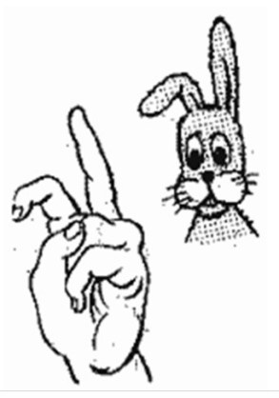
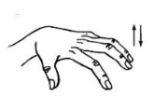
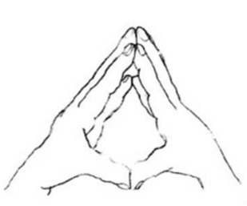
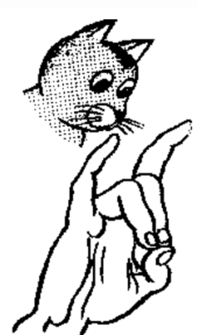
.
.
«Дождик» постукивать каждым пальцем по поверхности
« Домик», где надо пружинить пальцами
Заяц
Кот
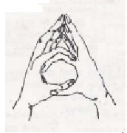
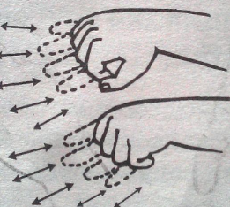
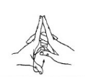
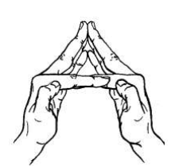

Поскребись в домик
Вертолет
Домик с подоконником
Домик с окном
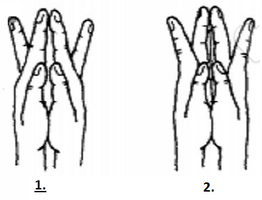
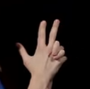
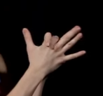

Здороваться со всеми
пальцами по очереди

пальцами
«Обнимашки» каждой парой пальцев
Варианты « обнимашек»

Вроде бы мелочи, ничего сложного ну постучать пальцами по столу, посгибать их поочередно или в каких-либо сочетаниях, именно такие мелочи, не требующие особых усилий, но предполагающие наличие внимания, формируют двигательные навыки, тактильное чувство, помогают избавиться от зажатости.

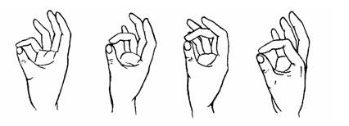
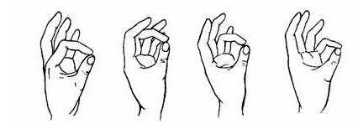

7.Упражнение «колечко. Можно поочередно, а затем обеими руками одновременно, перебирать пальцы, соединяя в кольцо с большим пальцем указательный, средний, безымянный, и мизинец. Затем использовать варианты: правая- с указательного, левая-с мизинца
. правая - восьмыми, левая четвертями и наоборот. Перебирая пальцы, желательно постукивать ими друг о друга, чтобы почувствовать энергичные прикосновения пальцев друг к другу.

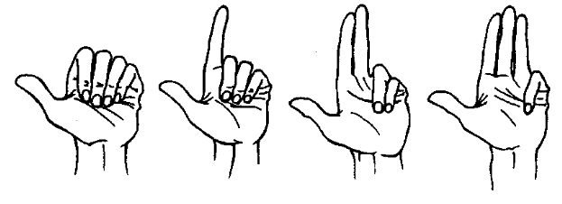
8 .«Разбор» пальцев из кулака и обратно
каждой рукой.

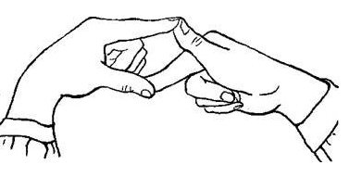
9.«Вязание пальцами». Довольно сложное упражнение
на координацию движений с поворотом кисти
(используется все сочетания с большим пальцем)
Это, кстати один из тестов М. О. Гуревича, Н. Озерецкого
«Метрическая шкала моторной одаренности детей и подростков 4-16 лет»,
10. Упражнение на координацию пальцев рук
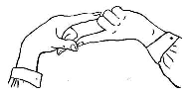
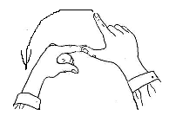

Указательный палец правой руки, описав им окружность, соприкасается с указательным пальцем левой руки. Это проделывается несколько раз, затем то же самое с закрытыми глазами.

11. Более сложные упражнения можно предложить более старшим ученикам для растяжения межпальцевого пространства. Разумеется, делать это надо с большой осторожностью, так как детская кисть еще полностью не сформирована.

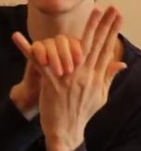
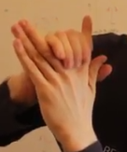
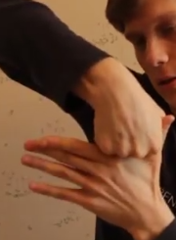
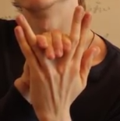

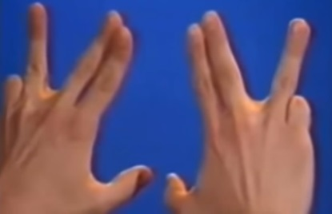
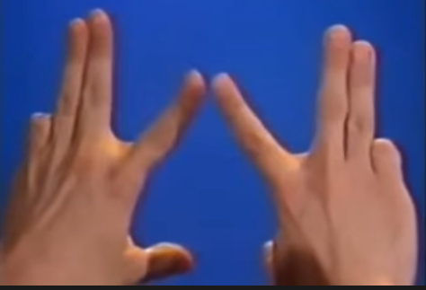
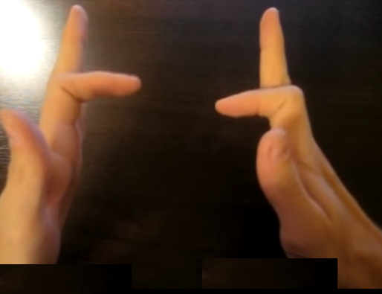

На форумах гитаристы часто выкладывают видео с вариантами, растяжек межпальцевых мышц. Большая часть из них предназначена для продвинутых музыкантов, они довольно интересны, правда, не все их можно использовать для работы с учащимися, но какие-то можно посоветовать помимо упражнений на инструменте.
12 .Это веселые и несколько неуклюжие упражнения на поверхности стола для ассинхронного и попарного движения пальцев не так просты, как кажется на первый взгляд. Для их выполнения, а они предназначены в основном для левой руки, потребуются определенные усилия

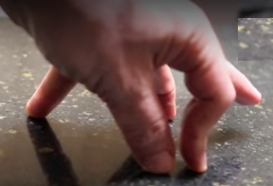
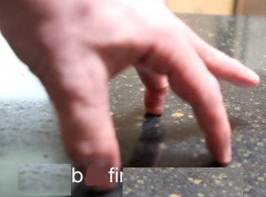
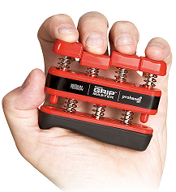
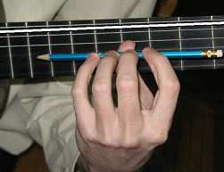
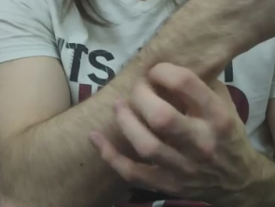
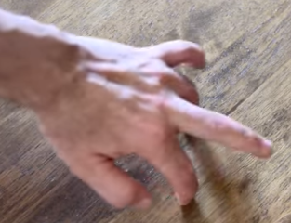
13.Такое упражнение на грифе гитары в ее отсутствие вполне можно вполне заменить на такое же движение пальцев на поверхности мобильного телефона
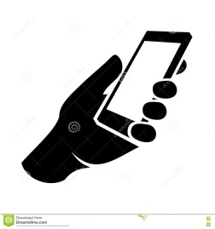
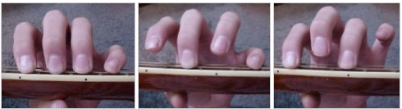

.
А позиционную постановку пальцев левой руки – на карандаше
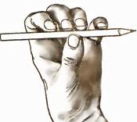
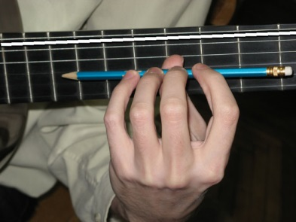

III.ЗАКЛЮЧЕНИЕ
Какая польза от предложенных упражнений…Не все учащиеся в процессе обучения добьются высоких результатов. Но каждый, прошедший через наши руки должен получить минимум навыков игры на гитаре, постараться развить память, внимание, координацию. Предложенные упражнения в ненавязчивой форме помогут в приобретении этих навыков. Разумеется, каждый педагог в своей работе использует свои приемы для этого. Не претендуя на оригинальность, я предложила небольшую подборку упражнений не связанных с игрой на инструменте, это в помощь основным занятиям. Но знакомство учащихся с этими упражнениями, позволит им «прислушаться» к своим ощущениям. А привлечение к этому взрослых (родителей) добавит позитива к процессу обучения.

СПИСОК ИСПОЛЬЗОВАННОЙ ЛИТЕРАТУРЫ

1.Владимир Мазель "Музыкант и его руки: Физиологическая природа и формирование двигательной системы «Композитор СПБ 2002г
2.Узорова ,О.В Нефедова Е.А.»Пальчиковая гимнастика Астрель.из-во ВКТ 2002 г
3. Гатанова Н. В., Тунина Е. Г. Развиваю мелкую моторику. СПб., 2000
4. Пименова Е.П. Пальчиковые игры. – Ростов н/ Д: из-во «Феникс» 2007
5.Черенкова Е.Ф. «Оригинальные пальчиковые игры » из-во « Дом XXI век» 2006
6. ttp://www.vash-psiholog.infо «Исследование моторной одаренности детей и подростков»
7.Нижегородцева Н.В., Шадриков В.Д. "Психолого-педагогическая готовность ребенка к школе" из-во Владос 2001г
8.https://www.youtube.com упражнения для растяжки пальцев на гитаре
9..http://www.guitarplayer.ru/tags/artur-kechin «О необходимости разминки и не только»
10.Finger Fitness.doc Искусство контроля пальцев от Lorraine C. и Gregory G. Irvin
11.http://www.7ya.ru/article/Sekret-uspeha-logika-ili-jemocii-Podklyuchaem-pravoe-polusharie/ «Нешаблонное мышление» Джон О,Нифф
12.http://www.rusguitar.ru/forum/topic/4725-metodika-razvitiia-gibkosti-i-rastiazhki-paltcev/щие
13. https://www.21one.ru/http://webdiana.ru/sovet/5314-kak-razvit-pravoe-polushari

